
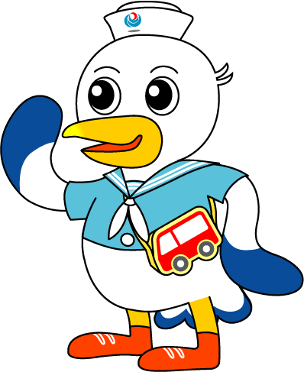
NEWS RELEASE 国土交通省 神戸運輸監理部
令和７年１１月１１日資料配布
海上安全環境部 運航労務監理官
こうべぇ
旅客船利用者の安全・安心の実現を!

～旅客船事業者の「運航管理者及び乗組員研修」を開催します～

神戸運輸監理部は、旅客船事業者の安全運航に関する知識の向上を図るため、運航管理者及び乗組員対象に下記の研修会を開催します。
この研修会は、旅客船利用者の安全・安心の確保を目的として、旅客船協会と連携し、毎年開催をしているものです。
今年度は、社会問題となっている「カスタマーハラスメント対応」及び知床遊覧船事故の再発防止対策の一つである「安全統括管理者・運航管理者資格者証制度」についての講演も予定しています。
記

開催日時 令和７年１１月１９日（水）１３時００分～１５時４０分

開催場所 神戸第２地方合同庁舎 １階 第１会議室

主 催 神戸運輸監理部、神戸旅客船協会

研修内容 ①「カスタマーハラスメント対応～お客様と自分、どちらも大切に！～」
講師 一般社団法人日本産業カウンセラー協会 加藤 ゆみ 氏

②「旅客船の安全運航について」
講師 神戸運輸監理部海上安全環境部 運航労務監理官 大川 貴弘

③「安全統括管理者・運航管理者資格者証制度について」
講師 神戸運輸監理部海上安全環境部 運航労務監理官 高田 隼汰

※ 取材をご希望の際は、以下の問い合わせ先までご連絡ください。
配布先 |  | 問い合わせ先
神戸海運記者クラブ |  |   神戸運輸監理部 海上安全環境部  担当：運航労務監理官 小南  （電話）０７８－３２１－７０５８（直通）

